Linux ln 命令使用(ln -s 软链接)

# 0x01介绍

ln命令用来为文件创件连接，连接类型分为硬连接和符号连接两种，默认的连接类型是硬连接。如果要创建符号连接必须使用"-s"选项。

注意：符号链接文件不是一个独立的文件，它的许多属性依赖于源文件，所以给符号链接文件设置存取权限是没有意义的。

# 0x02 软链接

1.软链接，以路径的形式存在。类似于Windows操作系统中的快捷方式

2.软链接可以 跨文件系统 ，硬链接不可以

3.软链接可以对一个不存在的文件名进行链接

4.软链接可以对目录进行链接

# 0x03硬链接:

1.硬链接，以文件副本的形式存在。但不占用实际空间。

2.不允许给目录创建硬链接

3.硬链接只有在同一个文件系统中才能创建

# 0x04语法

ln [参数][源文件或目录][目标文件或目录]

# 0x05 必要参数

-b 删除，覆盖以前建立的链接

-d 允许超级用户制作目录的硬链接

-f 强制执行

-i 交互模式，文件存在则提示用户是否覆盖

-n 把符号链接视为一般目录

-s 软链接(符号链接)

-v 显示详细的处理过程

# 0x06 例子

## 例子一：软链接 redis-cli 使其全局可用（这样就不用到redis根路径去启动redis了）

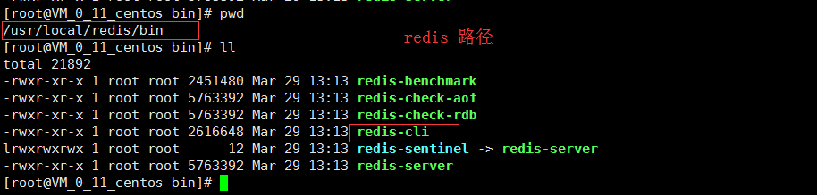

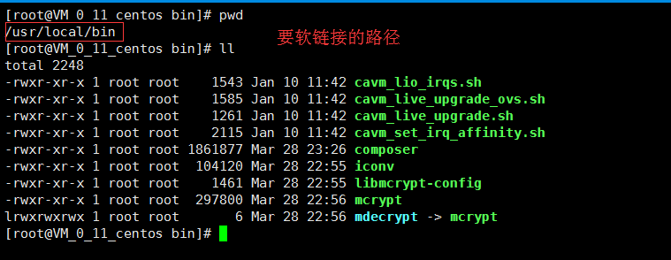

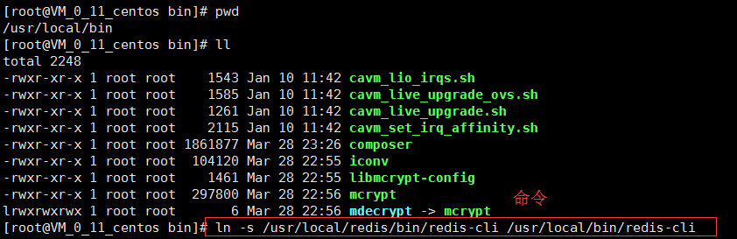

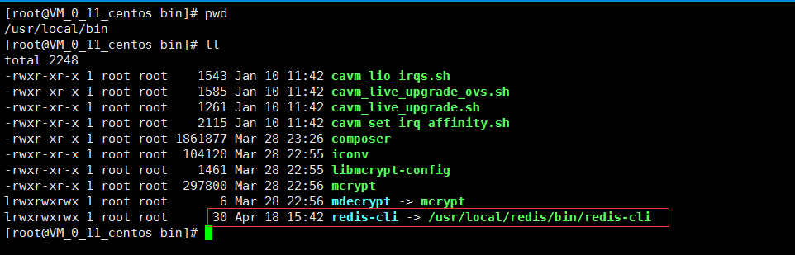

命令：ln -s /usr/local/redis/bin/redis-cli /usr/local/bin/redis-cli